Edição de Vídeo – Material de Apoio [wip]
v. 0.1 | novembro 2020

© 2020, Polo Arqueológico de Viseu
EDIÇÃO DE VÍDEO – Material de Apoio, de Nelson Gonçalves e Polo Arqueológico de Viseu, está licenciado com uma Licença CC BY-NC-SA 4.0 (Creative Commons - Atribuição-NãoComercial-CompartilhaIgual 4.0 Internacional). Para ver uma cópia desta licença, visite https://creativecommons.org/licenses/by-nc/4.0
Este manual é publicado sob uma Licença CC BY-NC-SA 4.0. Isto significa que pode copiar e redistribuir o material em qualquer suporte ou formato, adaptar, transformar e criar a partir do material, desde que dê o crédito apropriado e não utilize o material para fins comerciais. Se transformar ou desenvolver o material deverá distribuir a sua versão sob a mesma licença do original.

EDITOR
Nelson Gonçalves & Polo Arqueológico de Viseu
Casa do Miradouro
Largo António José Pereira
Viseu 3500-080 Portugal
Telefone 232 425 388
casadomiradouro@cmviseu.pt
https://www.poloarqueviseu.pt

Índice
1. Software Livre e Open Source e VÍDEO 3
1.1 Introdução 3
1.2 Do Software Livre ao Open Source, Open Data e Open Access. 3
1.3 UtilizaçÃO de Software Livre e Open Source e VÍDEO 7
1.4 Exemplos de software e serviços. 8
1.4.1 Software 8
1.4.2 recursos 8
2. SOFTWARE 9
2.1 Blender 9
2.1.1 Descrição Geral e Instalação 9
2.1.2 Interação e ferramentas principais 16

1. Software Livre e Open Source e VÍDEO

1.1 Introdução
O presente documento foi criado para servir de texto de apoio ou manual da oficina Edição de Vídeo no Polo Arqueológico de Viseu. A oficina tem como principal finalidade divulgar e apoiar a utilização de Software Livre e Open Source no contexto da edição e produção de imagem em movimento. O documento assume-se como um work in progress que irá sendo aumentado e melhorado no futuro.

1.2 Do Software Livre ao Open Source, Open Data e Open Access.
A designação Software Livre identifica programas de computador distribuídos sob licenças que concedem ao utilizador a liberdade de executar, estudar, modificar, copiar e redistribuir o software, na sua forma original ou em versão modificada, sem nenhuma restrição ou com restrições apenas para garantir que estas liberdades são irrevogáveis.
Para entendermos melhor o seu significado, devemos começar por negligenciar o fator preço. Software Livre não significa software gratuito. Na realidade, existe bastante software que pode ser obtido gratuitamente e que não qualifica como Software Livre, assim como existe Software Livre distribuído com uma taxa de distribuição. Apesar de ser comum a distribuição de Software Livre sem custos de aquisição, este não deve ser confundido com software distribuído de forma gratuita, vulgarmente designado por freeware. Como refere Stallman, “Free software is a matter of liberty, not price”. Numa tentativa de evitar a ambiguidade da palavra inglesa “free” (livre/grátis), algumas pessoas preferem usar o termo Free/Libre Software (“libre” significa livre em espanhol).
A ideia de Software Livre foi usada pela primeira vez por Richard Stallman em 1983 e a atual definição oficial, mantida pela Free Software Foundation (FSF), estabelece que um programa de computador é considerado Software Livre se for distribuído sob uma licença que cumpra as seguintes quatro liberdades:
- liberdade de executar o programa para qualquer finalidade (liberdade 0);
- liberdade de estudar como o programa funciona e alterá-lo (liberdade 1), sendo o acesso ao código fonte um pré-requisito;
- liberdade de redistribuir cópias (liberdade 2); e
- liberdade de distribuir cópias das versões modificadas (liberdade 3), sendo o acesso ao código fonte um pré-requisito.
De acordo com a Open Source Initiative (OSI), o termo Open Source (Código Aberto) foi cunhado em 1998 para designar uma nova abordagem que “advocate(s) for the superiority of an open development process” e criar um claro distanciamento do filosoficamente e politicamente orientado movimento do Software Livre. No entanto, o termo Open Source também não conseguiu superar totalmente os equívocos e a ambiguidade. Não é incomum o entendimento que Open Source significa apenas a disponibilização pública e gratuita do código fonte. Contudo, “Open source doesn't just mean access to the source code”.
Para qualificar como Open Source, a distribuição do software deve cumprir com dez critérios que aproximam a noção de Código Aberto da ideia do Software Livre e das suas quatro liberdades. Uma simples comparação entre as listas de licenças de software reconhecidas oficialmente como Software Livre pela FSF e de Código Aberto pela OSI revela apenas algumas discrepâncias e que todas as licenças reconhecidas como Software Livre também qualificam como Código Aberto. Importa realçar aqui a existência de dimensões partilhadas e o reconhecimento de que “the Open Source Definition includes many of Stallman's ideas, and can be considered a derivative of his work”.
Até certo ponto, os dois movimentos apresentam uma natureza complementar, o que pode ajudar a entender o uso da alternativa agregada Free/Libre and Open Source Software (F/LOSS) - Software Livre e de Código Aberto – enquanto termo abrangente que inclui uma ampla gama de software distribuído sob termos que cumprem com os requisitos estabelecidos pela definição de Software Livre da FSF e/ou definição de Código Aberto da OSI. Em alguns casos, os projetos de software também adotaram o Open Source enquanto metodologia de desenvolvimento. Como exemplo, podemos dizer que o Blender, uma popular ferramenta de criação 3D, é um Software Livre (Free/Libre) e de Código Aberto (Open Source), é distribuído sob uma licença de software reconhecida como Software Livre pela FSF e como Código Aberto pela OSI, e o seu desenvolvimento segue uma abordagem ou metodologia de código aberto.
O atual impacto social dos movimentos do Software Livre e de Código Aberto estende-se muito além dos limites do mundo das licenças e do desenvolvimento de software. A sua valorização da partilha e do bem comum baseados numa colaboração aberta e livre inspirou diversos movimentos e projetos em diferentes domínios. As designações cunhadas para nomear alguns desses projetos, movimentos ou abordagens (Ciência Aberta, Dados Abertos, Acesso Aberto, Conhecimento Aberto, Obras Culturais Livres, Cultura Livre, Conteúdo Livre, Educação Aberta, Recursos Educacionais Abertos, Design Aberto, Hardware Aberto, Governo Aberto, Arquitetura de Código Aberto, Jornalismo de Código Aberto, etc.) testemunham ou sugerem, no mínimo, algum nível de partilha dos princípios e fundamentos éticos que sustentam os movimentos de Software Livre e Código Aberto.
O movimento dos Dados Abertos (open data) defende a ideia de que certos dados devem poder ser livremente utilizados, reutilizados e redistribuídos para qualquer fim. O movimento é bastante ativo no contexto da produção científica mas tem vindo a implantar-se noutros domínios, com iniciativas de particular interesse no setor cultural ou relacionadas com participação cívica e governo aberto (open government). A título de exemplo, e apenas no panorama nacional, refira-se os projetos Repositório de Dados Aberto em Portugal, Demo.cratica (projeto independente que disponibiliza pequisa fácil no texto das sessões plenárias da Assembleia da República e informação biográfica dos deputados), e a Central de Dados (repositório aberto de datasets de diversas fontes, tais como códigos postais e as áreas que lhes correspondem, registo histórico de incêndios de 1980 a 2015, lista dos beneficiários de subvenções mensais vitalícias do Estado ou datas de atos eleitorais e referendos em Portugal desde 1975, para mencionar alguns exemplos).
Acesso Aberto (open access) designa um movimento que partilha um conjunto de princípios e práticas que fomentam e suportam a distribuição e partilha de recursos sob licenças permissivas. Isto significa que os recursos encontram-se em situação de domínio público ou o detentor dos direitos de autor concede a todos a capacidade de copiar, usar e desenvolver a obra sem restrições. Tal como os Dados Abertos, o movimento do Acesso Aberto é bastante ativo no contexto da produção científica, traduzindo-se muitas das vezes na defesa da disponibilização sem limitações dos resultados de investigação científica, podendo ser aplicado a todos os tipos de publicações científicas, incluindo artigos científicos, atas de conferência, teses ou capítulo de livros.
Não obstante ambos os movimentos serem parte integrante da visão designada por Ciência Aberta, preocupando-se um com o acesso livre aos dados e outro com o acesso livre aos resultados, a sua intervenção e influência social não se esgota nesse âmbito. Tal como referido acima, o movimento dos Dados Abertos é também particularmente ativo no setor da governação e participação cívica. Paralelamente, o Acesso Aberto tem vindo a implantar-se no setor cultural, em particular no setor GLAM (Galleries, Libraries, Archives and Museums). Apenas a título de exemplo, refira-se a iniciativa OpenGLAM, focada no Acesso Aberto ao património cultural, e a plataforma Europeana, a plataforma web desenvolvida pela União Europeia para divulgar e facilitar o acesso ao património cultural digitalizado europeu.
A Ciência Aberta e a Cultura Livre são dois bons exemplos de movimentos bastante abrangentes e inspirados pelo Software Livre e Código Aberto. O último inclui várias organizações, grupos e personalidades descontentes com restrições proprietárias e a abordagem "todos os direitos reservados" à cultura, preocupados com os limites impostos por leis de direitos de autor excessivamente restritivas. O primeiro visa tornar a ciência, desde a pesquisa (dados e metodologias) à disseminação (publicações, educação), mais disponível e acessível a todos. Enquanto movimentos, a Cultura Livre e a Ciência Aberta estendem o escopo dos objetivos idealistas dos movimentos de Software Livre e Código Aberto a toda a produção artística e cultural e à produção científica.

1.3 UtilizaçÃO de Software Livre e Open Source e VÍDEO
(em elaboração :)

1.4 Exemplos de software e serviços.
De seguida, listamos alguns exemplos de projetos de Software Livre e Open Source diretamente relacionados com a produção e edição de vídeo ou de recursos partilhados com licenças livres que podem ser úteis para quem tem interesse nesta área.

1.4.1 Software
Shotcut: https://shotcut.org/
Flowblade: https://jliljebl.github.io/flowblade/
Kdenlive: https://kdenlive.org/en/
OpenShot: https://www.openshot.org/
Olive: https://www.olivevideoeditor.org/
Pitivi: http://www.pitivi.org/

1.4.2 recursos
Pixabay: https://pixabay.com/
Nas demonstrações criadas para este manual foram utilizados vídeos do Pixabay.

2. SOFTWARE

2.1 Blender

2.1.1 Descrição Geral e Instalação
Blender é um Software Livre desenvolvido em Open Source para criação de conteúdos 3D para diferentes fins, incluindo ilustração, animação e efeitos especiais (vfx), impressão 3D, videojogos e aplicações 3D interativas. Inclui ferramentas para modelação, animação, texturização, iluminação, rigging, simulação e partículas, renderização, edição de vídeo e composição.

Algumas vantagens
- Suporta os principais sistemas operativos (Win, Mac e Linux).
- Suporta principais formatos de vídeo e áudio.
- Portabilidade (corre em modo “portable”).
- Integração com produção de conteúdos 3D.
Algumas limitações
- Interface poderia ser mais amigável.

Quando iniciar pela primeira vez o Blender, será convidado a fazer várias opções de configuração: linguagem da interface, atalhos pré-definidos, modo de seleção, utilidade da barra de espaços e tema. No nosso caso, utilizamos as pré-definições abaixo apresentadas com uma notória exceção: utilizamos a seleção com o botão direito do rato. Escolha livremente a seleção com botão esquerdo ou direito mas mantenha as restantes opções sugeridas.
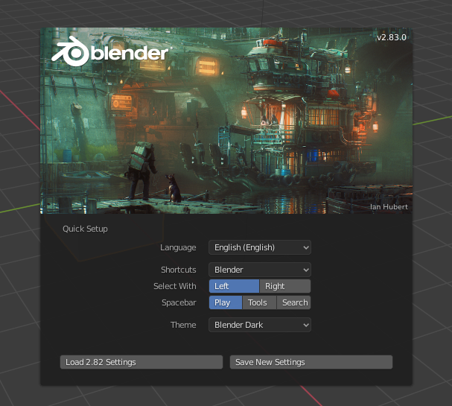
Posteriormente, quando iniciar deverá ver um ecrã similar ao abaixo apresentado. A imagem central poderá ser diferente se estiver a trabalhar com uma versão mais recente. Neste manual trabalhamos com a versão 2.83.
A ferramenta irá ser iniciada no seu modo de trabalho mais comum ou principal: criação de conteúdos 3D.

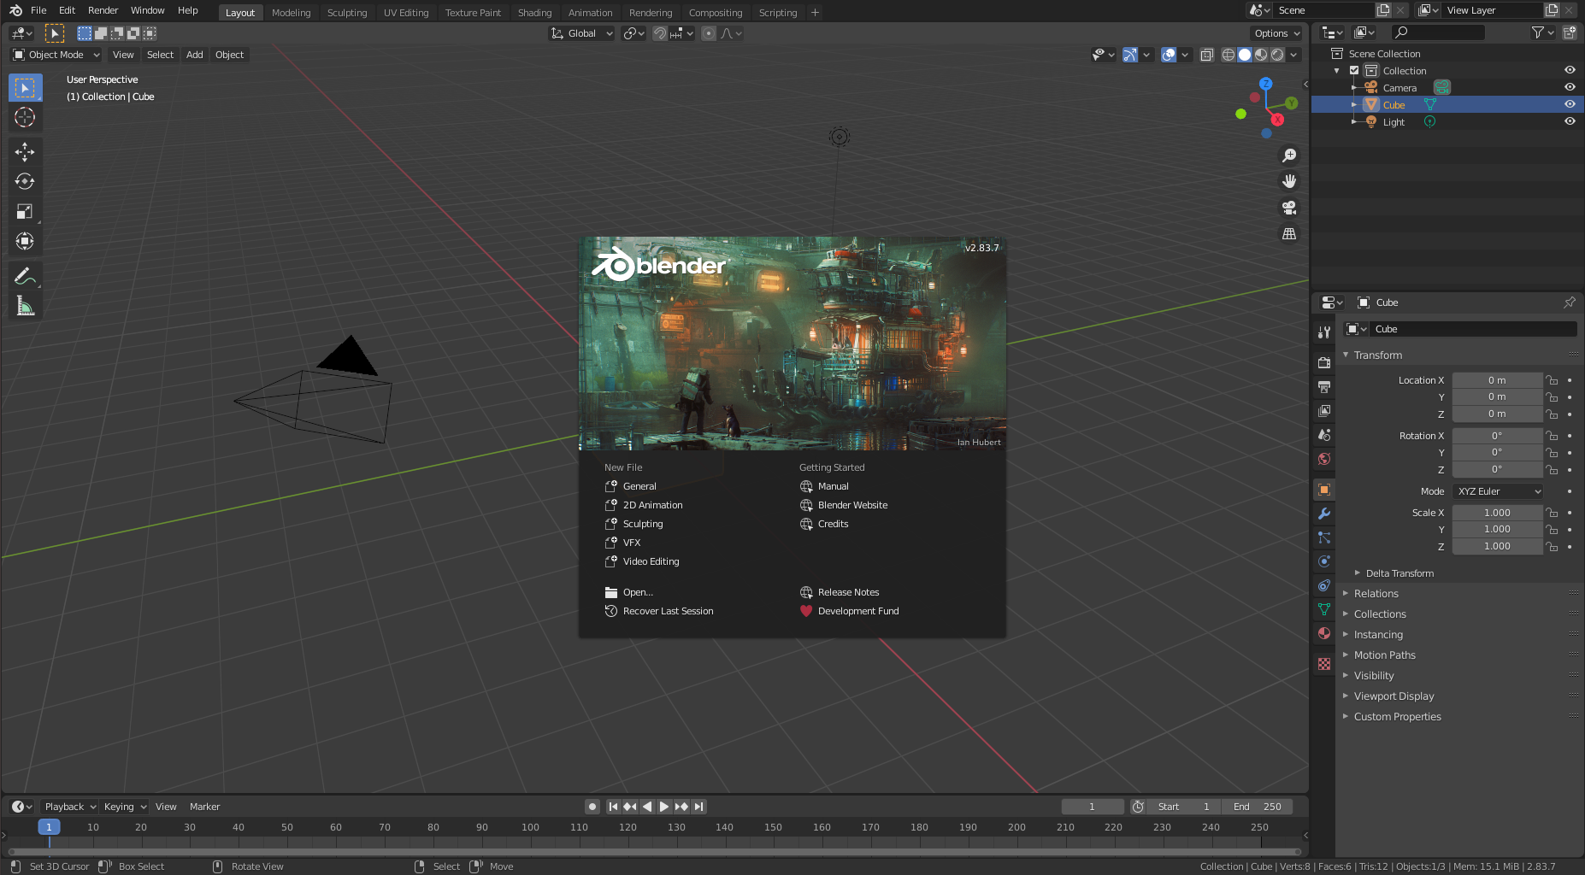

Para preparar a área de trabalho para a edição de vídeo, aceda ao menu File > New > Video Editing.
A área de trabalho irá ser alterada tendo em conta a tarefa.
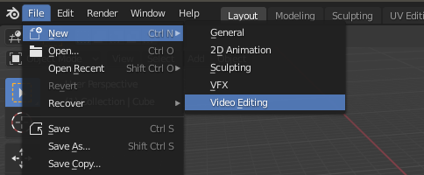
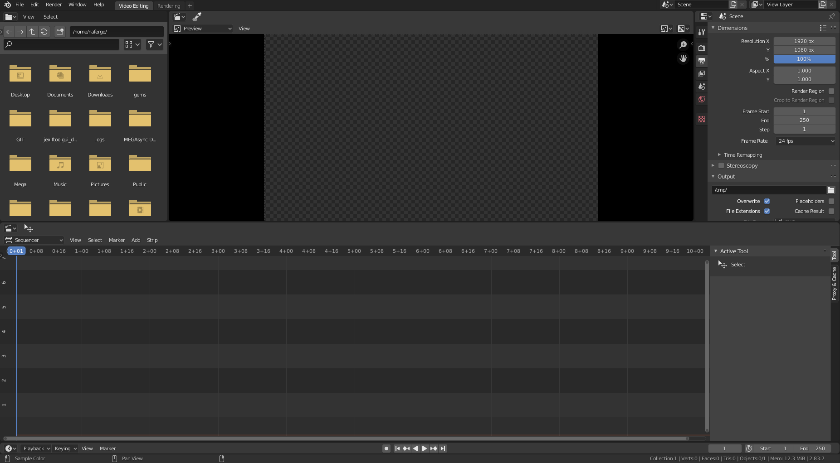
a
b
c
d
e
a) Browser: onde poderá localizar os vídeos ou imagens a utilizar.
b) Janela de previsualização.
c) Propriedades gerais do projeto.
d) Editor (designado por Sequencer) onde irá combinar os diversos recursos.
e) Propriedades do recurso selecionado no Sequencer.

Recomendamos ainda algumas personalizações adicionais de grande utilidade.
1. Aumente o limite da memória para o possível. O limite de cache (Memory Cache Limit) é um dos principais fatores que afetam o desempenho da aplicação. Mais memória de cache disponível significa melhor desempenho, mais dados armazenados (vídeos, sons, imagens) para acesso rápido, para reprodução, por exemplo.
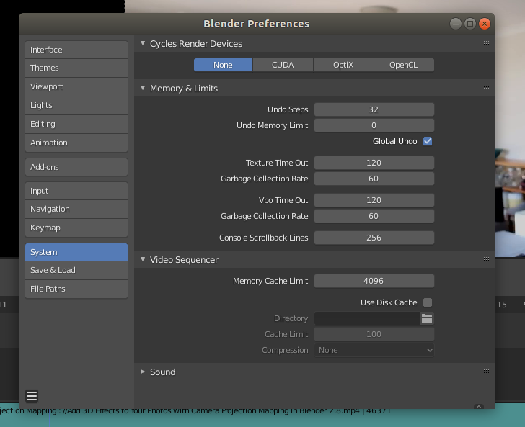
2. Na janela de browsing pode configurar o funcionamento alterando o aspeto da visualização (thumbnails ou listas), grau de profundidade (Recursion None significa que só são exibidos os itens presentes na pasta atual e não nas subpastas) e ordenação.
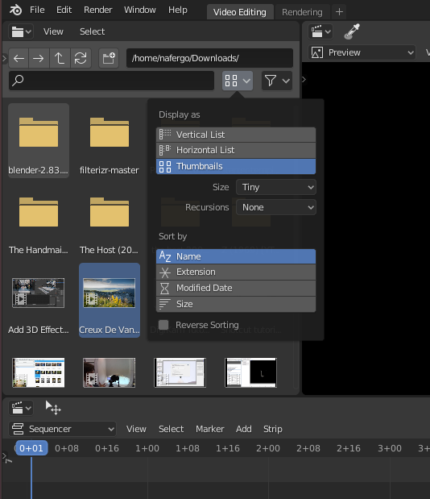
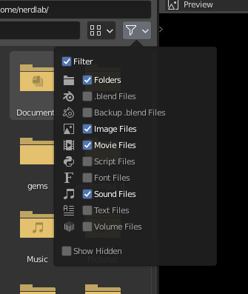
No filtro pode ainda definir os tipos de ficheiros visíveis no browser.
Daqui em diante, iremos criar um projeto simples de edição com 2 ficheiros de vídeo, 1 fonte e 1 ficheiro áudio. Os ficheiros serão disponibilizados no repositório de apoio à oficina.
Vídeo 1 - https://pixabay.com/videos/baptism-religion-christening-450/
Vídeo 2 - https://pixabay.com/videos/triumphal-arch-paris-traffic-cars-17/
Música - https://incompetech.filmmusic.io/song/5745-the-ice-giants
Fonte - https://fonts.google.com/specimen/Raleway?query=Raleway
Não houve particular cuidado na escolha mas todos os recursos podem ser utilizados livremente ainda que, na música, exista condição de atribuição de crédito.

2.1.2 Interação e ferramentas principais
1. Começámos por navegar até à pasta onde estão os vídeos que iremos utilizar.
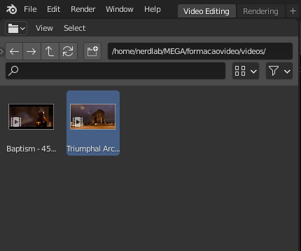
2. Depois, colocámos o cursor da timeline (janela Sequencer) na frame 30 para marcar o lugar onde vai ficar o primeiro vídeo. Podemos fazer esta operação de duas formas: clicando com o botão esquerdo do rato na frame 30 da timeline (janela Sequencer) ou digitando 30 no indicador Current Frame presente no canto inferior direito.
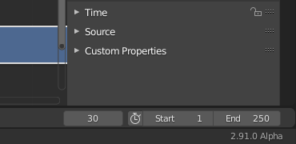
Com o cursor na frame 30, levamos o rato até o clip que queremos importar e arrastamos o mesmo para a janela do Sequencer. Repare que no lado direito, propriedades do projeto, surge a indicação 24 Frames Per Second.
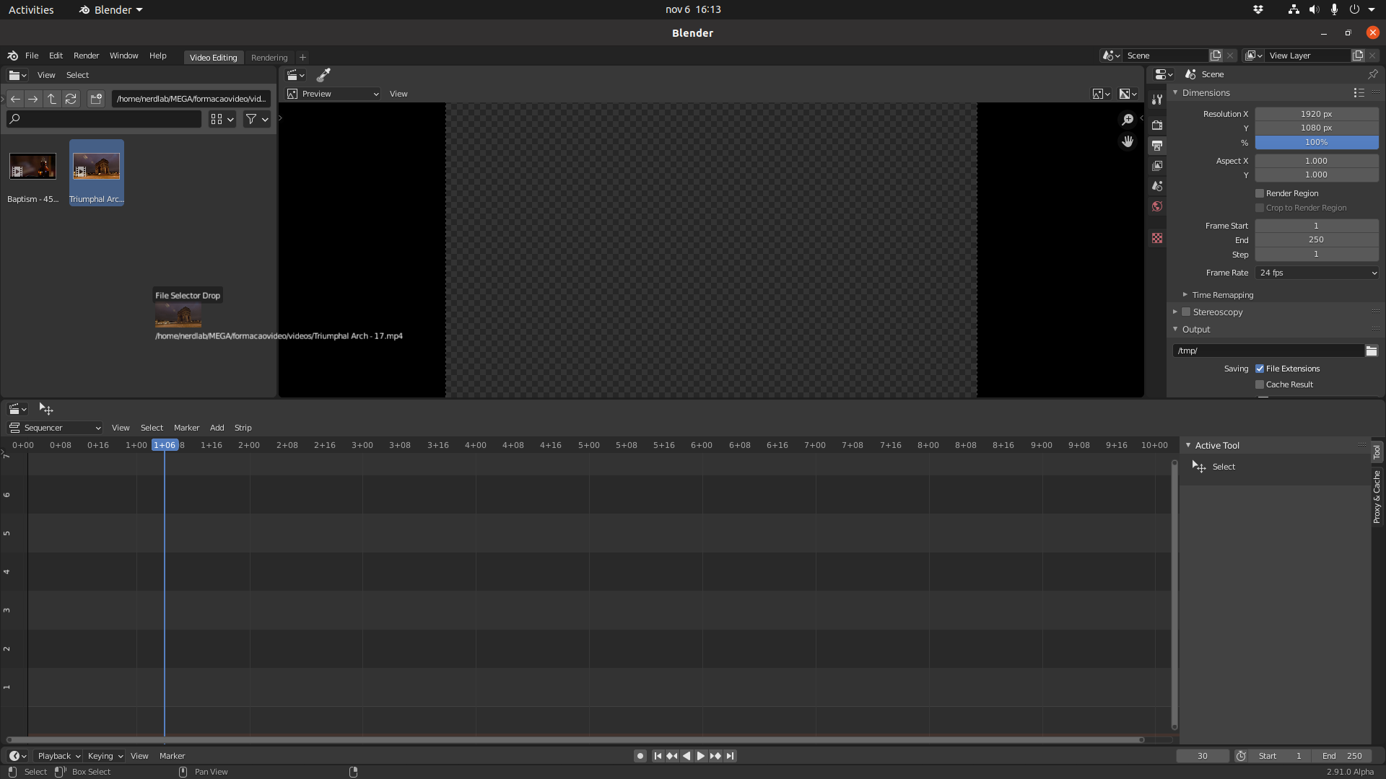
Deverá ter uma interface similar à abaixo. Para visualizar a totalidade do clip importado, fizemos zoom out com a roda do rato.
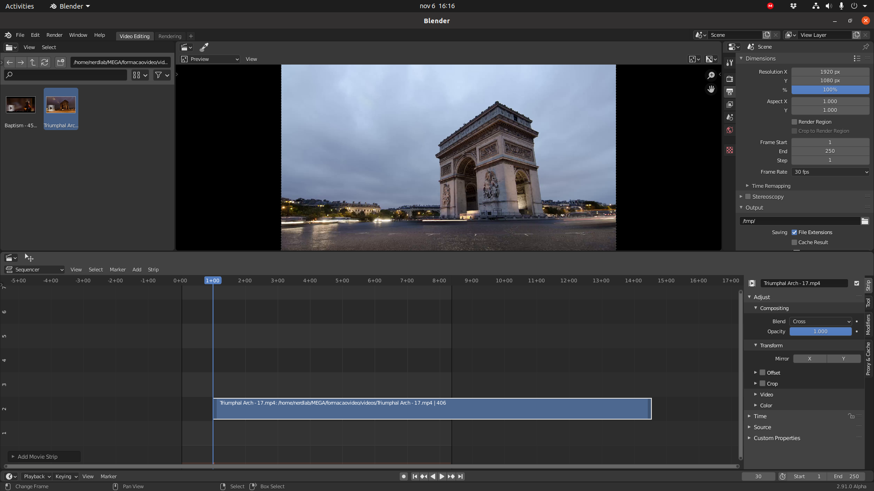
Atente que os FPS agora são 30 porque o Blender assumiu automaticamente o FPS do vídeo importado. Nós iremos trabalhar com 25 FPS mas, se preferir, pode alterar.
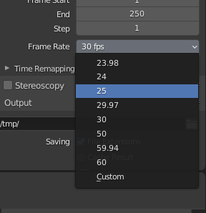
Atente ainda que existe uma parte da strip azul (vídeo importado) que está em ciima duma área mais clara e outra parte está numa área mais escura. Na realidade, a área mais clara é a nossa área de renderização. Se exportássemos agora o vídeo, apenas seria renderizada-processada-exportada a parte que está na área mais clara. No canto inferior direito da interface, ao lado do indicador Current Frame, pode verificar que o intervalo definido à partida inicia na frame 1 e termina na 250. Ou seja, neste momento temos um projeto com 10 segundos: 250 frames a 25 Frames per Second. Altere o valor de 250 para 500 para termos um projeto com 20 segundos.
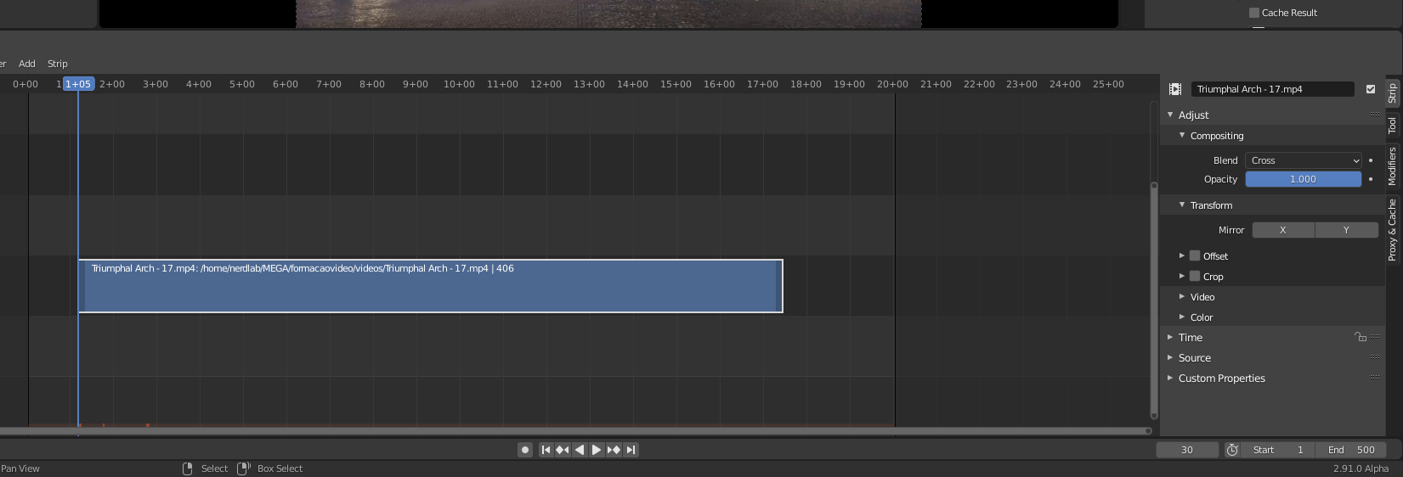
3. Coloque o cursor na frame 250 para adicionar o segundo clip. No entanto, vamos utilizar um novo processo: menu Add > Movie. Também pode utilizar o atalho Shift+A.
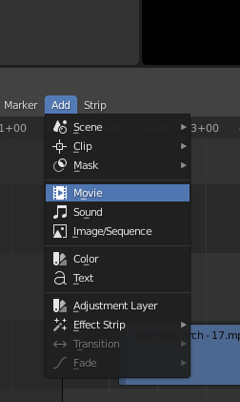
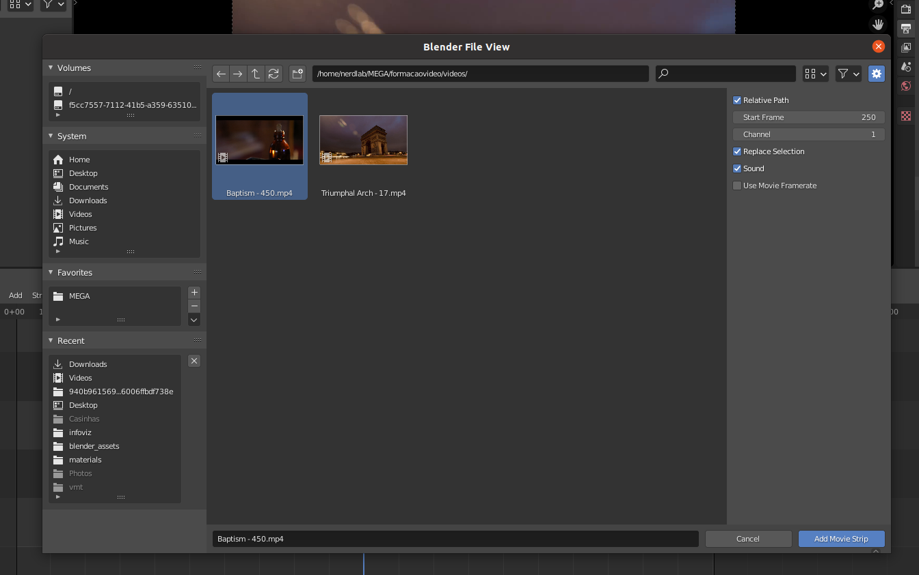

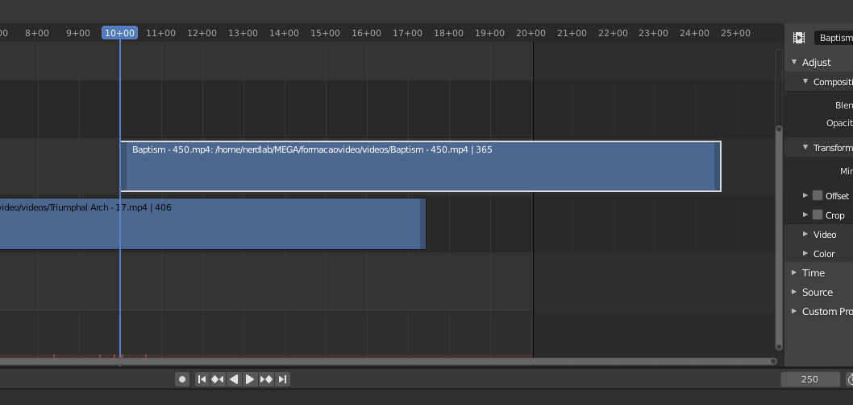
Se fizer scrub na timeline (arrastar o cursor ao longo da timeline) irá ver a janela de previsualização a atualizar de acordo com a posição do cursor.
Aproveite para gravar o ficheiro .blend com o seu projeto!
4. Coloque o cursor na frame 1. Pode clicar na timeline, utilizar o Current Frame ou clicar no botão existente no painel de navegação, em baixo, ao centro.
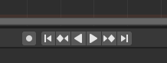
Depois de estar na frame 1, utilize novamente o menu Add do Sequencer para adicionar uma Color. Com a Color selecionada, no painel de propriedades da strip, altere a duração (por pré-definição é 25) para 50. Deste modo, temos um clip de Preto que dura 2 segundos.
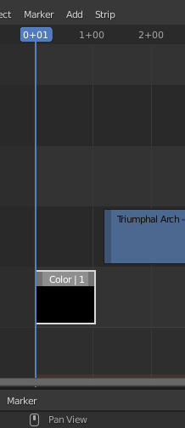
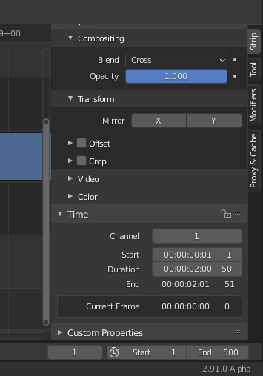
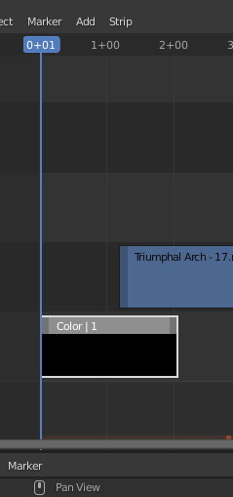

5. Vamos criar a primeira transição. Selecione primeiro o clip Preto e depois o primeiro clip de vídeo (mantenha o Shift pressionado quando quiser adicionar o segundo clip à selecção). A ordem de seleção é importante! Com os dois clips selecionado, utilize o menu Add ou o atalho Shift+A e adicione uma transição do tipo Cross.
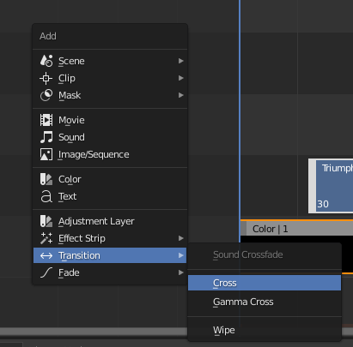
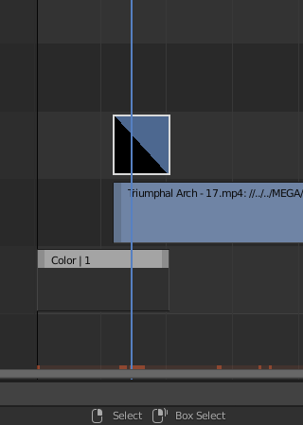
Pode agora ver o efeito fade-in de preto que acabou de criar fazendo scrub na timeline. O nosso filme é iniciado com um segundo de preto (25 frames) e depois tem um fade-in de 1 segundo (25 frames). O fade-in corresponde ao tempo de sobreposição entre o clip de preto e o clip de vídeo.

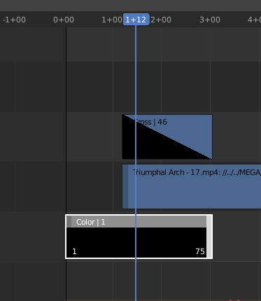
Para aumentar o tempo de fade-in, pode selecionar o clip preto e aumentar a duração (como fizemos anteriormente) ou pode ajustar manualmente. Clique com o rato em cima da extremidade direita do clip preto (onde surge a barra mais larga) para selecionar a última frame e clique em G (Grab = aGarrar) para poder puxar a frame para a direita até ao 75 como na imagem abaixo. No final, confirme a operação com Enter ou botão esquerdo do rato.
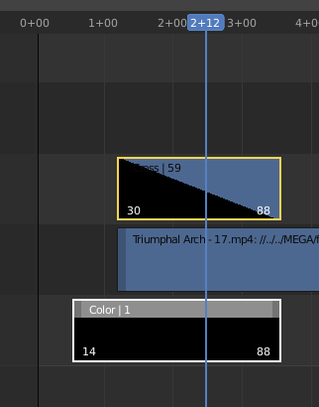
Se tivesse clicado no centro do clip preto, ao clicar no G agarrava a totalidade do clip. Se arrastasse para a direita, também aumentava o tempo de fade-in (aumentava a sobreposição) mas retirava frames com preto no início. Ainda assim, faça essa operação para depois corrigirmos.
O nosso cursor está na frame 62 (ou seja, nos 2 segundos + 12 frames dado que 25+25+12 = 62) porque estivemos a fazer scrub.
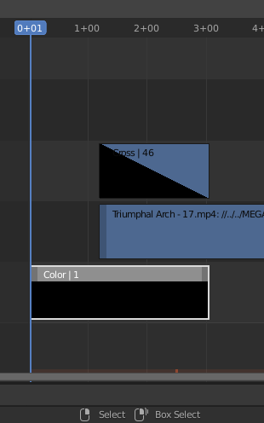
Coloque o cursor na frame 1. Selecione o clip de preto e depois utilize o atalho Shift+S (ou menu Strip > Transform > Snap strips to current frame) para fazer saltar o clip para a frame onde está o cursor.

6. Vamos agora fazer uma transição entre os dois vídeos utilizando o mesmo método e efeito.
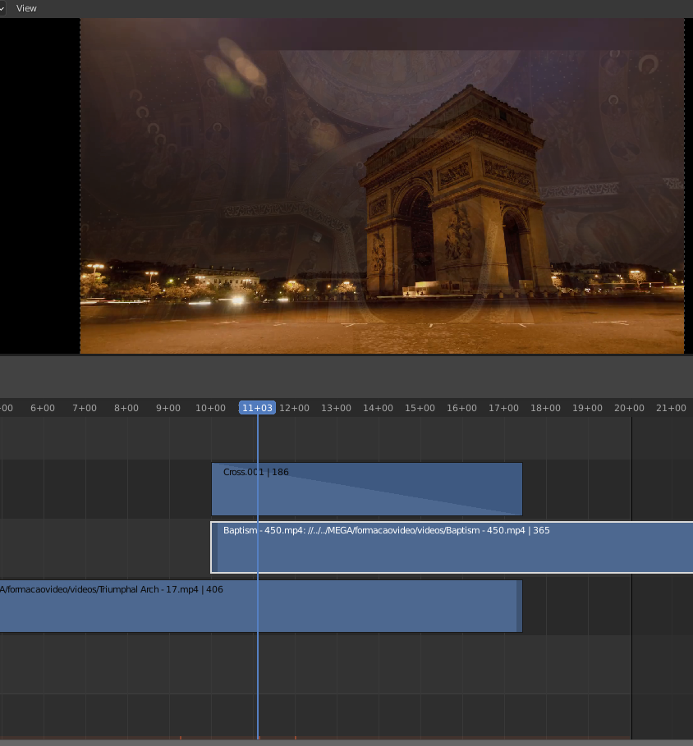
No entanto, a nossa transição está demasiado longa. Nós pretendemos uma transição de 1 segundo (25 frames). Como o segundo clip começa na frame 250, vamos colocar o cursor na frame 275 (se escrever 250+75 no Current frame, o Blender faz a conta!). Na imagem acima ainda está ligeiramente deslocado, irá ficar nos 11 segundo.
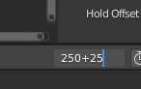

Selecione o segundo clip e clique em K (Knife) para dividir/cortar o clip em 2 partes resolvendo a sobreposição demasiado longa.
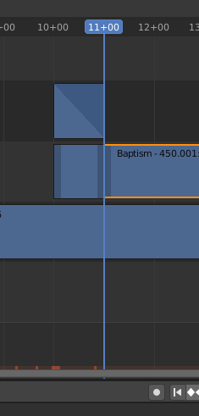

7. Vamos agora fechar o filme com um fade-out criado de modo similar ao fade-in. Primeiro colocámos o cursor na frame 450 (500-50). Depois adicionámos uma Color. Alterámos a duração da Color para 50 frames. Colocámos o cursor no 500-25.
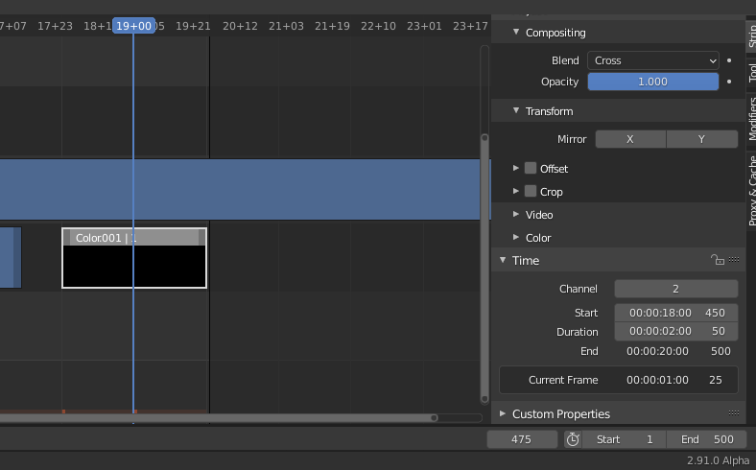
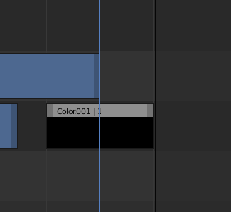
Com o segundo clip selecionado, clicámos em K para cortar e depois com a parte final selecionada clicámos em X para apagar.
A transição é feita de forma similar mas agora com ordem invertida: primeiro é selecionado o clip de de vídeo e depois a cor.

8. Vamos inserir um texto no início do nosso filme. Colocámos o cursor na frame 70 e adicionámos um objeto de Texto. Alterámos a sua duração para 100 frames e agora vamos configurar no respetivo painel de propriedades.
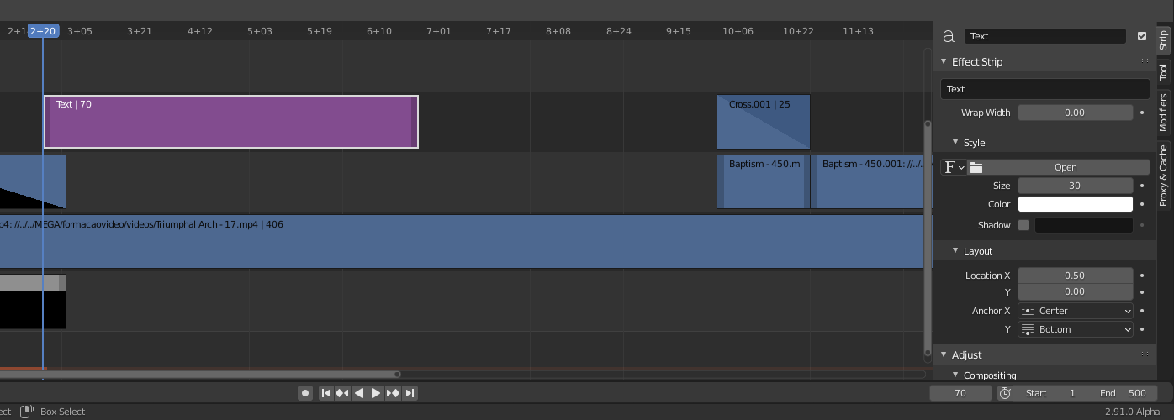
Escrevemos o nosso texto e, depois, definimos o tipo e dimensão da fonte, assim como a posição no ecrã.
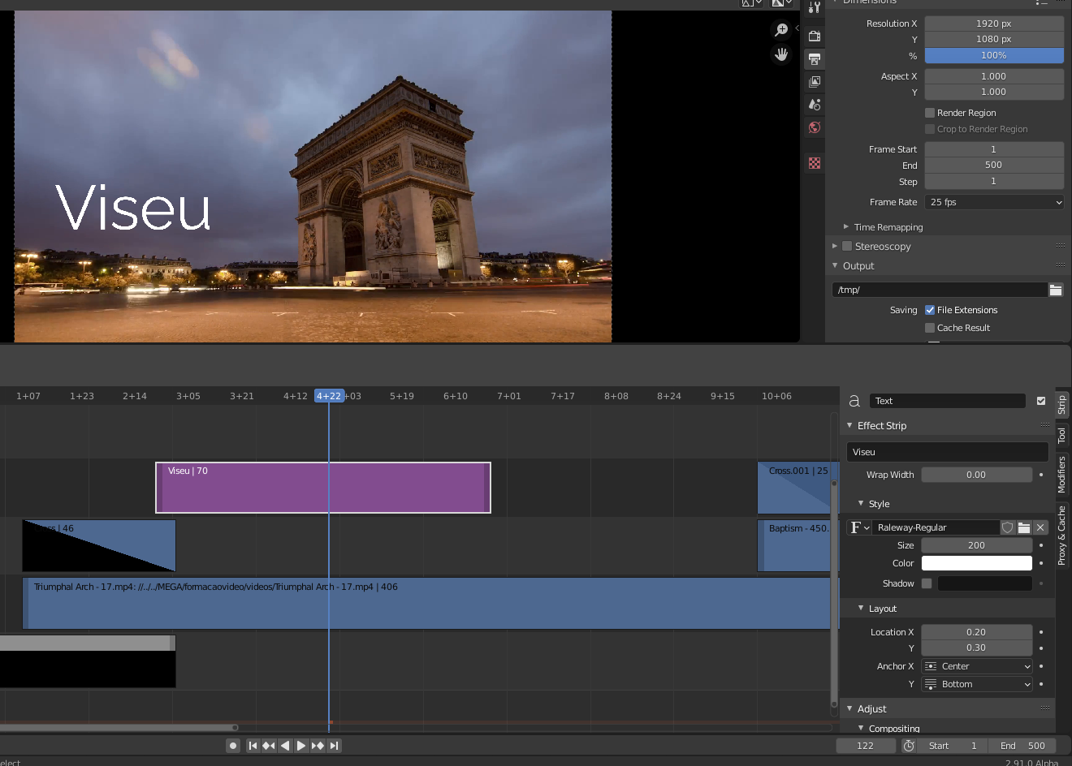

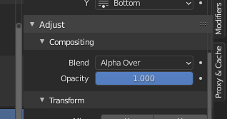
Finalmente, vamos adicionar um efeito de fade-in e fade-out ao texto. Podemos inserir manualmente o efeito, animando a opacidade do objeto, ou utilizar a ferramenta que permite animar este efeito automaticamente.
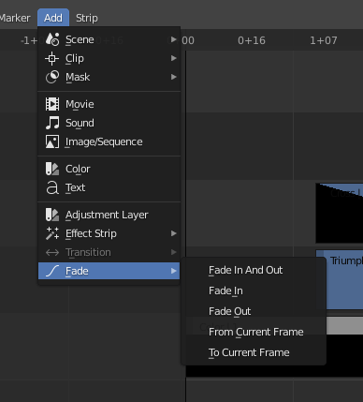
Selecionámos o clip de texto e o menu Add.
A opção Fade In vai introduzir automaticamente sempre um Fade In de 1 segundo (no nosso caso, 25 frames). Depois, porque queríamos um Fade In mais rápido, colocámos o cursor na frame 80 (o clip de texto começa na 70) e escolhemos a opção To Current Frame. E utilizámos o processo equivalente para o efeito de Fade-out.
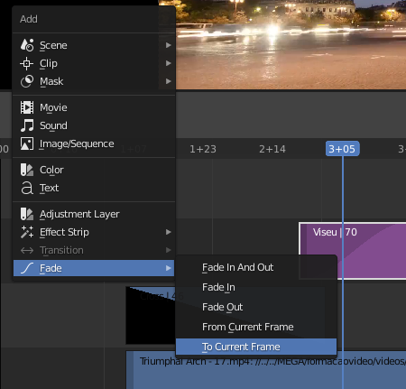
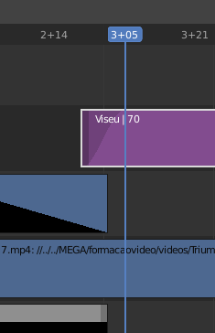
9. Inserir som é um processo algo similar ao de adicionar vídeo. Podemos arrastar ou utilizar menu Add > Sound. No entanto, apesar de não ser obrigatório, queremos colocar a pista de som na primeira camada do editor. Ou seja, o primeiro passo é arranjar espaço em baixo, na primeira layer.
Utilize o Zoom (roda do rato) e o atalho CTRL+Botão do Meio do Rato (roda) para redefinir a área de trabalho até obter algo similar à imagem abaixo.
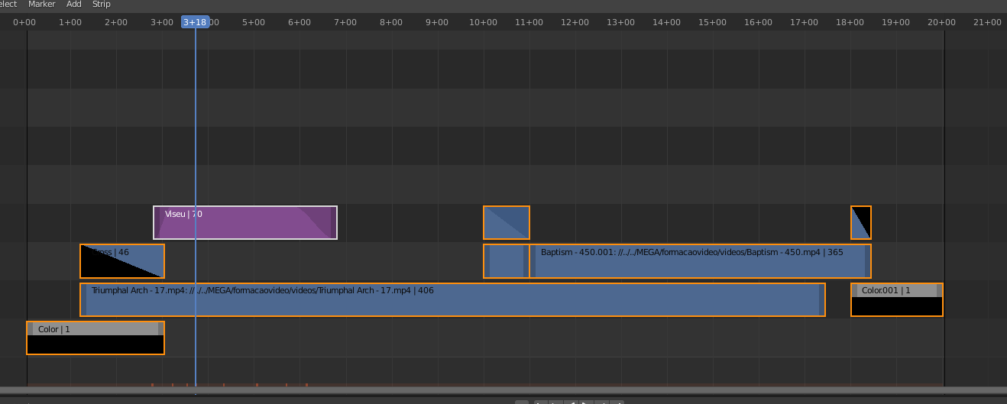
Para selecionar todos os objetos presentes na timeline existem 3 hipóteses: clicar no atalho A (All), usar o atalho B (Box) para desenhar uma caixa de seleção que inclua todos os objetos, clicar em cada um enquanto tem o SHIFT pressionado.
Depois de ter tudo selecionado, clique em G (para Grab, aGarrar os objetos) e em Y para trancar o movimento ao eixo Y (vertical).
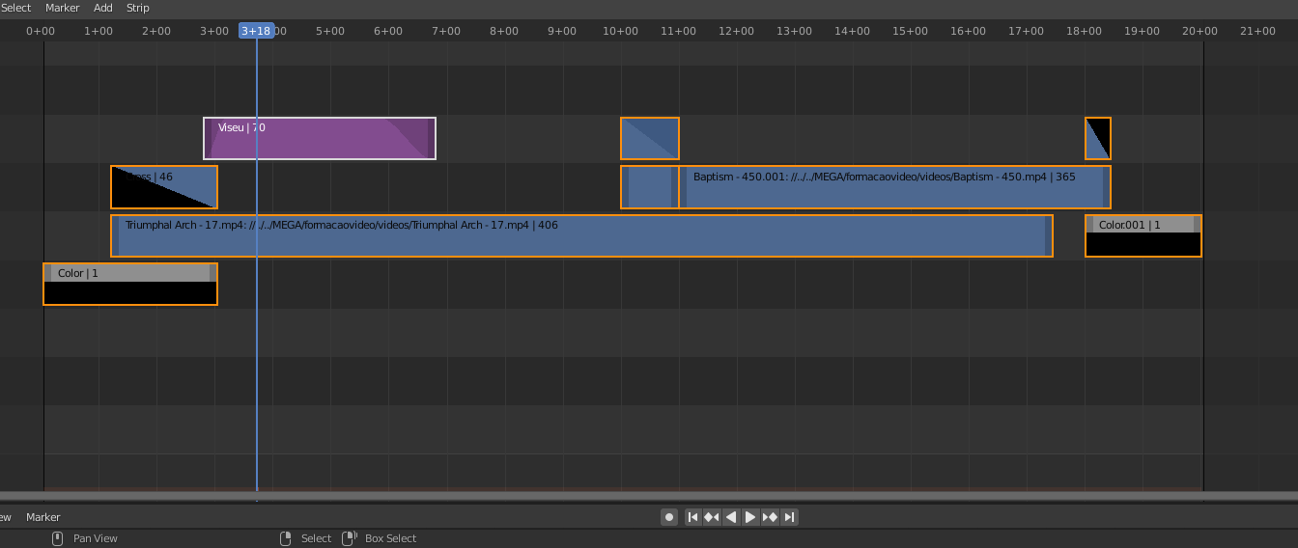
Agora pode colocar o cursor na frame 1 e adicionar o som. Na imagem abaixo, a pista de som está na layer 1. Se selecionar a pista de som, as propriedades que surgem lateralmente são diferentes. Ative o Display Waveform para ver a onda do som.
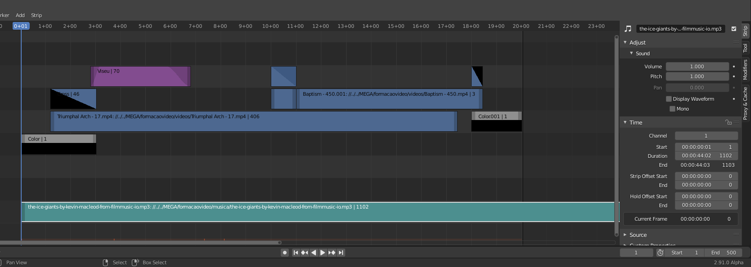
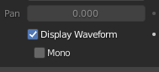
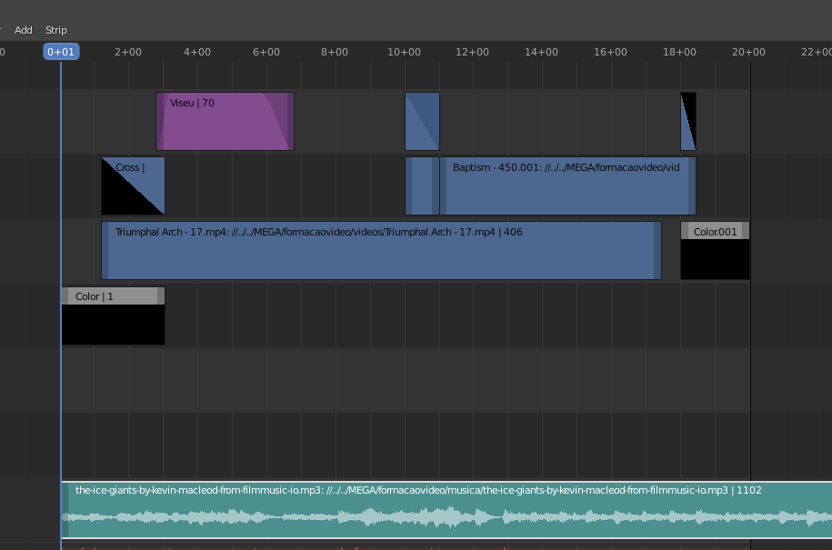

Finalmente, vamos animar o volume do som para também começar com um Fade In e terminar com um Fade Out.
Para animar o volume do som vamos inserir keyframes na propriedade Volume do seguinte modo:
- Certifique-se que tem o cursor da timeline na frame 1.
- Clique com o rato em cima da propriedade Volume e digite 0.
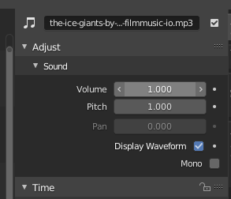
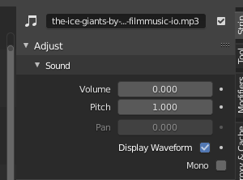
- Com o rato em cima da propriedade, clique na tecla I (Insert / Inserir) para inserir uma keyframe. Esta tem armazenada a informação que na frame 1, a pista de som tem um volume de 0. A onda de som deverá ter desaparecido e a propriedade tem agora uma cor amarela que alerta para a existência de uma keyframe. Para remover keyframes, coloque o rato em cima da propriedade amarela e clique em ALT+I.
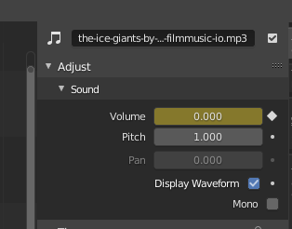

- Avance até à frame 50. Aumente o volume para 1 e insira uma keyframe, A onda de som irá voltar a surgir e será visivel o efeito de Fade In.
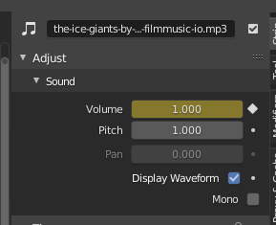
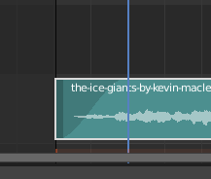
- Repita o processo para fazer o Fade out entre a frame 450 e a Frame 500. Comece por inserir a keyframe na 450 e depois na 500.
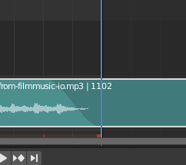

10. É chegada a hora de exportar o nosso filme.
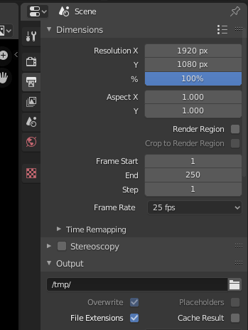
Começámos por escolher a resolução. Como os filmes têm resolução HDTV 1080p, é essa a resolução que mantivemos. Pode escolher outro preset através da lista presente no canto superior direito ou digitar diretamente.
Também mantivemos as frames de início (1) e final (250), assim como as Frames Per Second (25 fps). Ou seja, vamos exportar um filme de 10 segundos.
Escolhemos a pasta de exportação. Onde será armazenado o filme após o processamento-renderização.
Outra decisão essencial é o formato de vídeo para a exportação. No File Format escolha FFmpeg video como formato. Depois, no painel Encoding, que irá surgir associado à opção Ffmpeg Video, utilize o preset h264 in MP4.
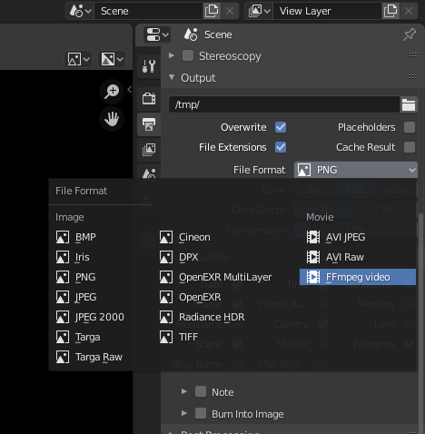
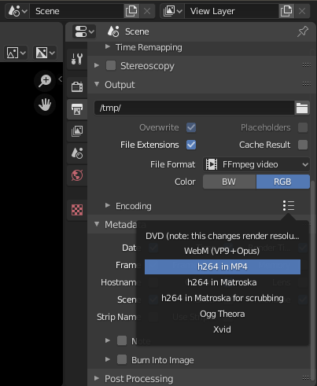

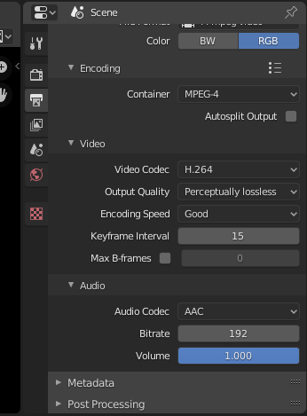
Por fim, no painel Audio, escolha o codec AAC.

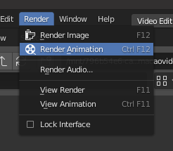
Para renderizar-exportar o vídeo, utilize o menu Render > Render Animation e aguarde pelo final do processo.

Stallman, R. M. (2010). Free Software, Free Society: Selected Essays of Richard M. Stallman. Boston: Free Software Foundation.
http://www.gnu.org/gnu/initial-announcement.html
http://www.gnu.org/philosophy/free-sw.html
http://opensource.org/history
http://opensource.org/osd
Perens, B. (1999). The Open Source definition. In C. DiBona, S. Ockman, & M. Stone (Eds.), Open sources: voices from the open source revolution (1.ª ed., pp. 79–86). Sebastopol, CA: O’Reilly.
https://en.wikipedia.org/wiki/Open_science
https://en.wikipedia.org/wiki/Open_data
https://en.wikipedia.org/wiki/Open_access
https://en.wikipedia.org/wiki/Open_knowledge
https://en.wikipedia.org/wiki/Definition_of_Free_Cultural_Works
https://en.wikipedia.org/wiki/Free-culture_movement
https://en.wikipedia.org/wiki/Free_content
https://en.wikipedia.org/wiki/Open_education
https://en.wikipedia.org/wiki/Open_educational_resources
https://en.wikipedia.org/wiki/Open-design_movement
https://en.wikipedia.org/wiki/Open-source_hardware
https://en.wikipedia.org/wiki/Open_government
https://en.wikipedia.org/wiki/Open-source_architecture
https://en.wikipedia.org/wiki/Open-source_journalism
http://dadosabertos.pt
http://demo.cratica.org
http://centraldedados.pt
https://openglam.org
https://www.europeana.eu/en
https://www.blender.org/

